**МИНИСТЕРСТВО ЦИФРОВОГО РАЗВИТИЯ СВЯЗИ И МАССОВЫХ КОММУНИКАЦИЙ**

**Ордена Трудового Красного Знамени**

**Федеральное государственное бюджетное образовательное учреждение высшего образования**

**«Московский технический университет связи и информатики»**

Кафедра «Математическая Кибернетика и Информационные технологии»

Лабораторная работа №1: Работа с структурами данных, циклами и условными операторами в Python

Выполнил: Студент группы

БВТ2402

Мушта Александр

Москва

2024

# Лабораторная работа №1: Работа с структурами данных, циклами и условными операторами в Python

# 

**Цель работы**: Освоить работу со структурами данных, циклами и условными операторами в языке программирования Python.

## 1. Работа со структурами данных

## 

Для создания списка чисел от 1 до 10 следует использовать следующий код:

|  |
| --- |
| my_list = [1, 2, 3, 4, 5, 6, 7, 8, 9, 10] |

Для вывода на экран первого, третьего и последнего элементов списка можно использовать следующий код:

|  |  |
| --- | --- |
| |  | | --- | | print(my_list[0]) # Вывод первого элемента print(my_list[2]) # Вывод третьего элемента print(my_list[-1]) # Вывод последнего элемента | |

Для замены второго элемента списка на значение 100 используйте следующий код:

|  |  |
| --- | --- |
| |  | | --- | | my_list[1] = 100 # Замена второго элемента | |

## 

## 2. Работа с циклами

Цикл for: Для вывода на экран всех чисел от 1 до 10 следует использовать цикл for:

|  |
| --- |
| for i in range(1, 11):  print(i) |

Цикл while: Для вывода на экран всех чисел от 10 до 1 с помощью цикла while используйте следующий код:

|  |
| --- |
| i = 10 while i >= 1:  print(i)  i -= 1 |

## 3. Работа с условными операторами

Условный оператор if: Для проверки четности введенного пользователем числа и вывода соответствующего сообщения используйте следующий код:

|  |  |
| --- | --- |
| |  | | --- | | num = int(input("Введите число: ")) if num % 2 == 0:  print("Число четное") else:  print("Число нечетное") | |

Условный оператор if-else: Для проверки положительного или отрицательного числа используйте следующий код:

|  |  |
| --- | --- |
| |  | | --- | | num = int(input("Введите число: ")) if num > 0:  print("Число положительное") elif num < 0:  print("Число отрицательное") else:  print("Число равно нулю") | |

## 4. Домашнее задание

Задача 1:

Напишите программу, которая запрашивает у пользователя ввод числа и выводит на экран все числа от 1 до введенного числа включительно.

Пример:

|  |  |
| --- | --- |
| |  | | --- | | Введите число: 5 1 2 3 4 5 | |

Задача 2:

Напишите программу, которая запрашивает у пользователя ввод 2 чисел и выводит на экран большее из них.

Пример:

|  |
| --- |
| Введите первое число: 10 Введите второе число: 5 Большее число: 10 |

|  |
| --- |
| # 1. Работа со структурами данных  my_list **=** **[**1**,** 2**,** 3**,** 4**,** 5**,** 6**,** 7**,** 8**,** 9**,** 10**]**  **print(**my_list**[**0**])** # Вывод первого элемента  **print(**my_list**[**2**])** # Вывод третьего элемента  **print(**my_list**[-**1**])** # Вывод последнего элемента  my_list**[**1**]** **=** 100 # Замена второго элемента  # 2. Работа с циклами  **for** i **in** **range(**1**,** 11**):**  **print(**i**)**  i **=** 10  **while** i **>=** 1**:**  **print(**i**)**  i **-=** 1    # 3. Работа с условными операторами  num **=** **int(input(**"Введите число: "**))**  **if** num **%** 2 **==** 0**:**  **print(**"Число четное"**)**  **else:**  **print(**"Число нечетное"**)**  num **=** **int(input(**"Введите число: "**))**  **if** num **>** 0**:**  **print(**"Число положительное"**)**  **elif** num **<** 0**:**  **print(**"Число отрицательное"**)**  **else:**  **print(**"Число равно нулю"**)**  # 4. Домашнее задание  # №1  a **=** **int(input())**  **for** i **in** **range(**1**,** a**+**1**):**  print(i)  # №2  a = int(input("Введите первое число: "))  b = int(input("Введите второе число: "))  if a>b:  print("Большее: ", a)  elif a<b:  print("Большее: ", b)  else:  print("Большее: ", a) |

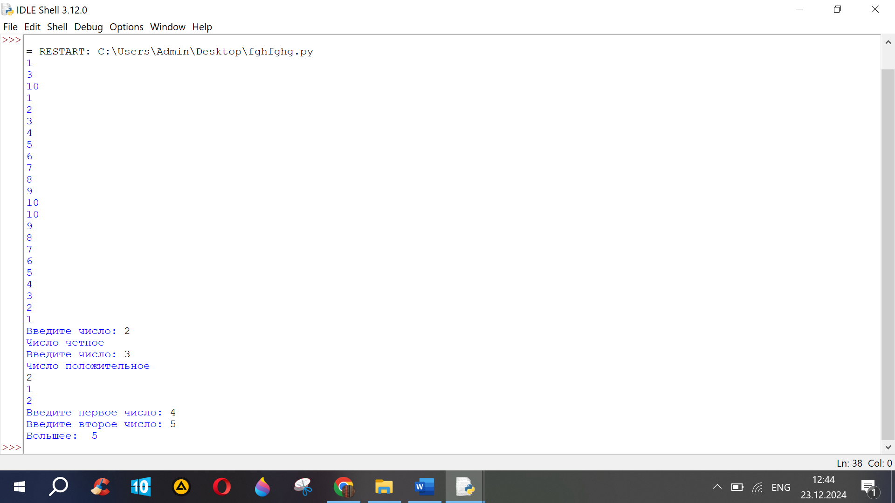

Вывод: Освоил работу со структурами данных, циклами и условными операторами в языке программирования Python.